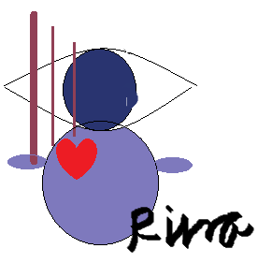

名前　ぴぬんばちゃん

誕生日　3月４日

好きな食べ物　サバの缶詰

出生地　目

性別　時に変わる

血液型　Ａ型

性格　お菓子があれば心豊か

特技　相手の思考能力を停止させることができること

趣味　散歩、相手が見ているものをみること

身長　100センチ

体重　20キロ

飼育方法

・1日三食は絶対に食べさせること、人間がご飯を食べるタイミングと同じタイミングで！

・ぴぬんばちゃん専用のお部屋をつくってあげること

　お部屋がないとさまよいます

・外に出るときは犬みたいにリードをさせないこと！リードした瞬間に消え去ります

・定期的にまつ毛が伸びてきます。きってあげましょう

・花粉が飛んでいるときはなるべく外出を控えましょう

・さみしがりやなので、たくさん遊んであげましょう

・ぴぬんばちゃんの仕事内容は聞いてはいけません。黙って見守りましょう。そうすると良いことが起きるでしょう。

・